ድዕምብቡ ኣትክልቲ
ድዕምብቡ ኣትክልቲ ማለት ዕምበባ ደለዎም ኣትክልቲ ማለት ኢዩ። ገሊኦም ኣትክልቲ ገዚፍ ዕምበባ ኣለዎም ካለኦት ከኣ ንእሽቶ ዕምበባ ኣለዎም።

ገዘፍትን ነኣሽቱን ዕምበባታት
ኣብ ዓለም እቲ ድዓበየ ዕምበባ ራፈስያ ኣልሞዲ ይበሃል። እዚ ተኽሊ ልዕሊ ሓደ ሜትሮ ሰንጣቒት ክኸውን ይኽእል። ኣብ ኢንዶነዥያ ከኣ ይቦቁል። እቶም ድነኣሱ ዕምበባታት ገለ ውሑድ ሚሊሜተራት ጥራይ ኢዩ ሰንጣቒቶም።
ደቂቕ ዕምበባ ርኢኹም’ዶ ትፈልጡ? ብቛንቋ ኣዴኹም ወይ ብቋንቋ ኖርወይ እንታይ ይበሃል?

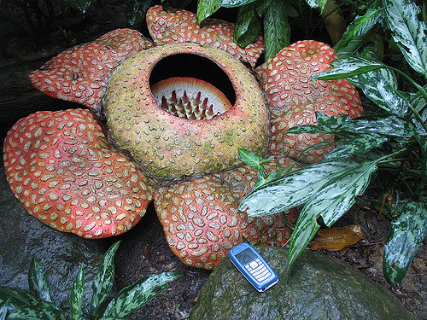ሓደ ዓመት፣ ክልተዓመትን ልዕሊኡን ዕድመ ደለዎም ኣትክልቲ
Rafflesia arnoldii, Foto; Antoine Hubert, Flickr
ድተፈላለዩ ድዕምብቡ ኣትክልቲ ንሓደ፣ ክልተ ዓመት ወይ ንብዙሕ ዓመታት ክነብሩ ይኽእሉ።

ሓደ ዓመት ድጸንሕ ተኽሊ
ተኽሊ አርተ ንሓደ ዓመት ጥራይ ትነብር። እታ ዘርኢ ኣብ ጽድያ ኢያ ትቦቁል። ኣብ ክረምቲ ከኣ ዓምቢባ ፍረ ተፍሪ። ኣብ ቀውዒ እቲ ፍረ ምስ በሰለ እታ ተኽሊ ትመውት።

ኣብቲ ድቕጽል ጽድያ ድማ እተን ፍረ ይቦቕላ እሞ ሓደስቲ ኣትክልቲ ይኾና። እዘን አርተ ድበሃላ ናይ ሓደ ዓመት ኣትክልቲ ኢልና ንጽውዐን።
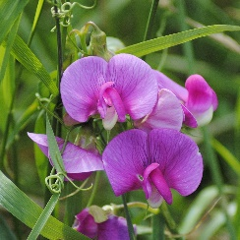
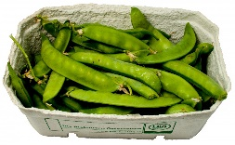
Sukkererter
ዳርጋ ን8000 ዝኣክል ዓመታት ኣልሚዖሞ። ሽኮር አርተ ካብ ምዕራብ ኤስያ ይመጽእ።

ክልተ ዓመት ድጸንሕ ተኽሊ
ካሮቲ ንክልተ ዓመት ይነብር፣ ክልተ ዓመት ድጸንሕ ኣትክልቲ ድማ ኢዩ። ኣብቲ ቀዳማይ ዓመት አታ ዘርኢ ትቦቁል ከምኡውን ቀጠልያ ኣቑጽልቲ ይዓብዩ። እቶም ቀጠልያ ኣቑጽልቲ ነቲ ሱር መግቢ የዳልዉ። እቲ ሱር ከኣ ክሳብ ድቕጽል ክረምቲ ኣብ ውሽጢ መሬት ይነብር።
ድቕጽል ክረምቲ ይዕምብብ እሞ ፍረ ይገብር። እቲ ፍረ ምስ በሰለ ከኣ እታ ተኽሊ ትመውት። እንደገና ጽድያ ምስ ኮነ እታ ዘርኢ ትቦቁል እሞ ሓዲሽ ተኽሊ ካሮቲ ይዓቢ።
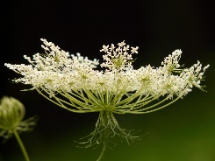
ካሮቲ ካብ ማእከላይ ምብራቕ ኢዩ ድመጽእ። ዓረባውያን ቅድሚ ዳርጋ 1000 ዓመት ኣቢሎም ናብ ኤውሮጳ ኣተኣታትዮሞ።
Gulrotblomst Foto: Pxfuel.com Gulrøtter Foto: Pxhere.com

ብዙሕ ዓመታት ድጸንሕ ተኽሊ
ሎቨታን ንብዙሕ ዓመታት ድጸንሕ ተኽሊ ኢዩ። ኣብ ግዜ ቀውዒ እቲ ቀጠልያ ቆጽሊ ይጽምሉ እሞ ይረግፍ፣ እቲ ሱሩ ግን ኣብ ትሕቲ መሬት ይጸንሕ። ኣብ ድቕጽል ጽድያ ድማ ቆጽልን ዕምበባን የውጽእ።
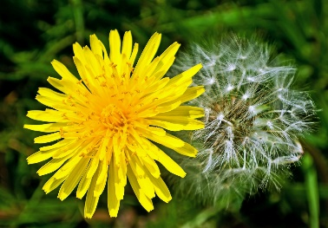
ሎቨታን ካብ ኤውሮጳን ምዕራብ ኤስያን ኢዩ መጽዩ። ግን ናብ ብዙሓት ሃገራት ኣብ ዓለም ኣስፋሕፊሑ ይርከብ።
Løvetann Foto: Maxpixel.net
ካልእ ብዙሓት ንብዙሕ ዓመታት ድነብሩ ኣትክልቲ ይርከቡ። እዞም ንብዙሕ ዓመታት ድነብሩ ኣትክልቲ ንሓጋይ ድሳገርሉ ድተፈላለየ ሜላታት ኣለዎም።

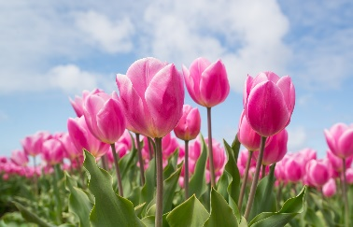
ቱሊፓን ድበሃል ዕምበባ መግቢ ኣብ ሽጉርቲ ይኽዝን። እታ ሽጉርቲ ንሓጋይ ትሳገሮ። ጽድያ ክመጽእ ከሎ ድማ ቆጽልን ዕምበባን ተውጽእ።
Tulipaner Foto: Pixabay
ቱሊፓን ድበሃል ስም ካብ ቱርባን ድበሃል ናይ ፐርሽያ ቃል ድመጸ ኢዩ ኢልና ንኣምን።
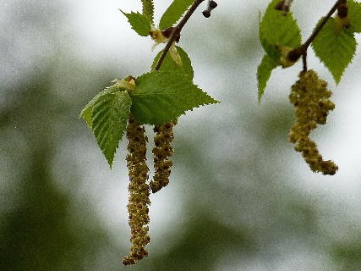
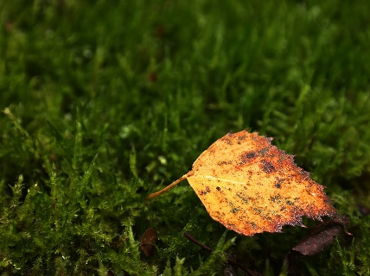
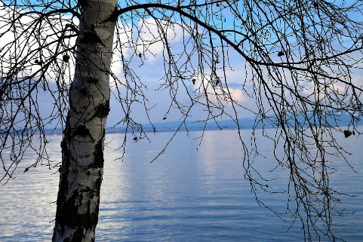
እትክልቲ ሎቭ ኣብ ግዜ ሓጋይ ኣቑጽልቶም የርግፉ። እዚ ድገብሩሉ ምኽንያት ከኣ ኣቑጽልቲ ማይ ስለዘድልዮም፣ ኣብ ግዜ ሓጋይ ከኣ እቲ ኣብ መሬት ደሎ ማይ ኩሉ ግዜ ዝሒሉ ናብ በረድ ስለድቕየር ኢዩ። ኣትክልቲ ብዙሕ ኣቑጽልቲ እንተዘይብሎም፣ ብዙሕ ማይ ኣየድልዮምን ኢዩ ክሳብ እቲ በረድ ድመክኽ ከኣ ብኸምዚ ይነብሩ። ብድሕሪኡ ሓድሽ ቆጽሊ፣ ዕምበባን ፍረን ይገብሩ።
Bjørkeblomst Foto: pxhere.com Høstløv fra bjørk Foto: Pixabay.com Bjørk om vinteren Foto: Pixabay.com

ዕምበባታት መሮር
ኣብ መሮር ቦቒሎም ድዓብዩ ድዕምብቡ ኣትክልቲ፣ ዕምበባታት መሮር ኢልና ንጽውዖም። ዕምበባታት መሮር ቀልጢፍና ካብ መጀመርያ ጽድያ ኣትሒዝና ክንሪኦም ንኽእል። ኣብ ቀውዒ’ውን ድረኣዩ ዕምበባታት መሮር ክህልዉ ይኽእሉ ኢዮም። ብዙሓት ድተፈላለዩ ዓሌታት ዕምበባታት መሮር ኣለዉ። ብዙሓት ዓሌታት ዕምበባ ኣብ ወሰን መንገዲ ንረኽቦም። ኣብ ታሕቲ ገለ ካብ ኣብ ኖርዌይ ድቦቑሉ ዕምበባታት መሮር ንዕዘብ።

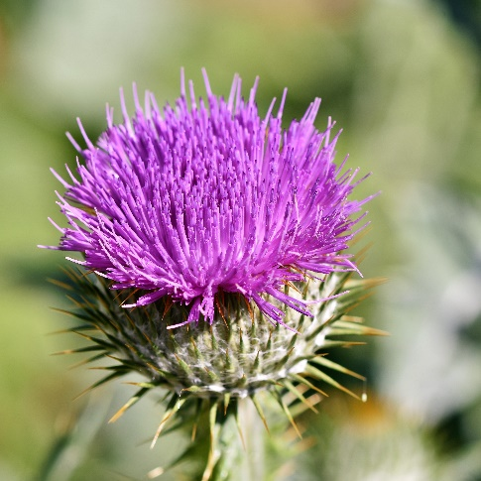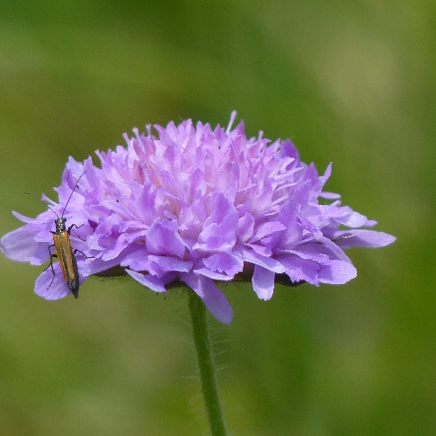
Tistel Pixabay
Rødknapp Pixabay
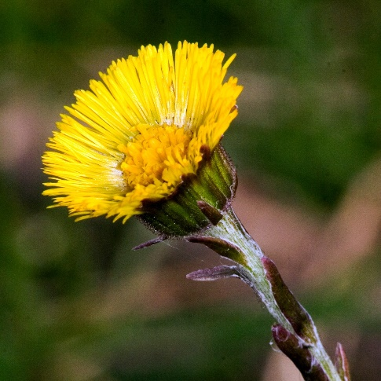
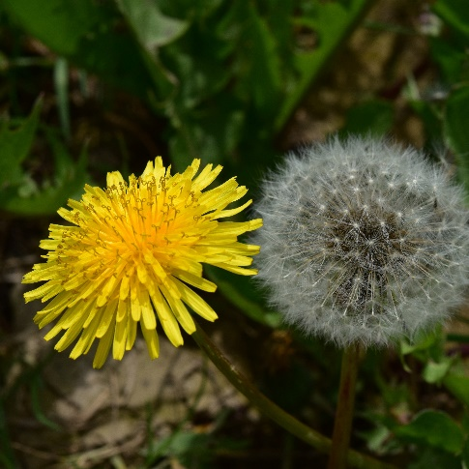
Løvetann Pixabay
Hestehov Pixabay

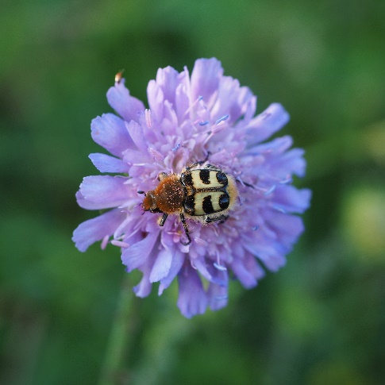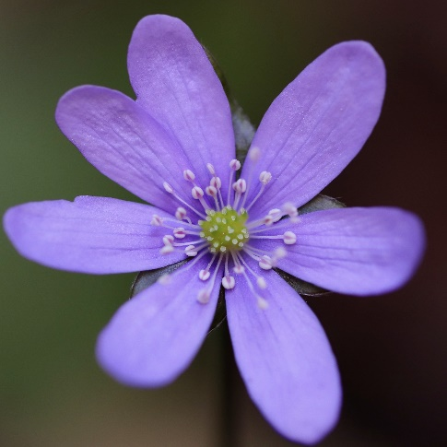
Blåknapp Pixabay
Blåveis Pixabay
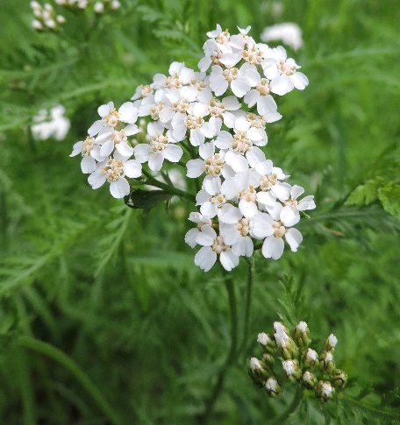
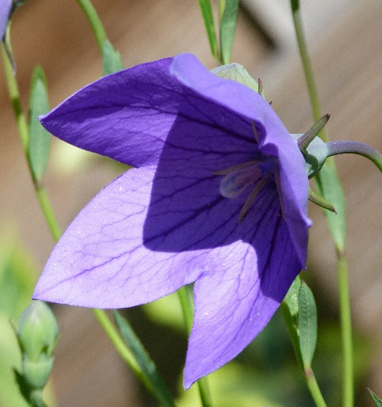
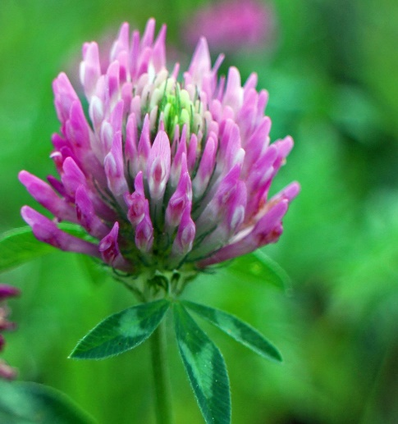
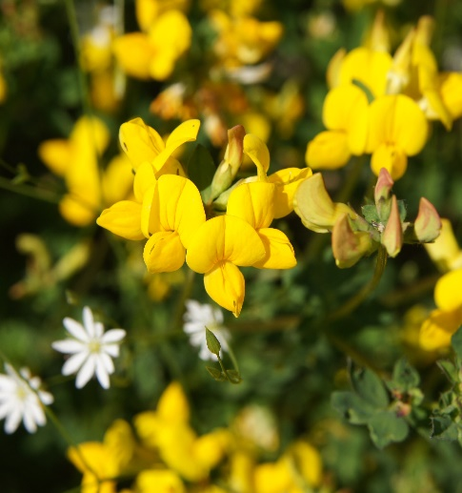
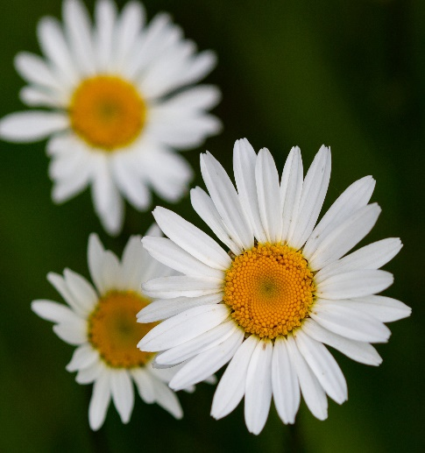
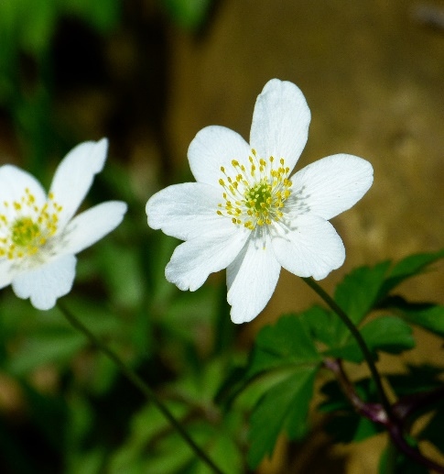
Hvitveis Pixabay
Ryllik ^{Pixabay}
Tiriltunge Pixabay
Prestekrage Pixabay
Blåklokke Pixabay
Rødkløver Pixabay

